## Sprite的获取（代码部分）

尽量使用异步加载AB包和图集等资源

**主要API：**

**AssetBundle ab = GM.ABRManager.LoadLocalABAsync(AB包路径, , ).assetBundle;**

**SpriteAtlas atlas = ab.LoadAssetAsync<SpriteAtlas>(spriteAtlas name);**

**Sprite sprite = atlas.GetSprite (spriteName)**

使用方式:call back **(尽量用这种，和别的资源放在一起加载， 参考** **CompositeManager.cs**)

request = Manager.GameManager.Instance.ABResourceManager.LoadAssetAsync(ItemManager.**Texture2DPath**).Complete += (handle) =>  
{  
 techAtlas = handle.Result as SpriteAtlas;  
});

**从图集获取图片**

**Sprite _sprite = spriteAtlas.GetSprite (spriteName);**

提醒：

1.Sprite Atlas 初始的时候加载，建议一直保存，不用释放

2.如果用 _sprite = SpriteAtlas.GetSprite(“spriteName”);后，因为是一份拷贝, _sprite.name是”spriteName(Clone)”，如果要根据name做字典之类需要把后面的”(Clone)”去掉。

## 图集的创建

1.Create/2D/SpriteAtlas 创建.SpriteAtlas文件

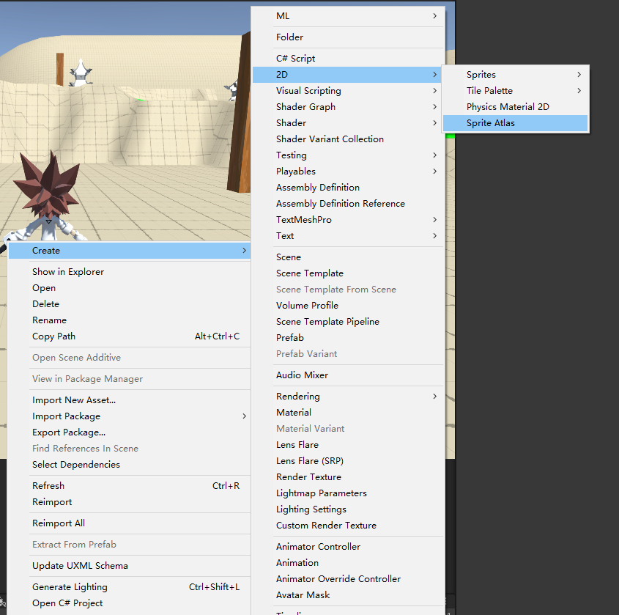

2.SpriteAtlas参数设置参考，具体作用可以看，也可以直接复制前面的.SpriteAtlas文件

https://zhuanlan.zhihu.com/p/503473075

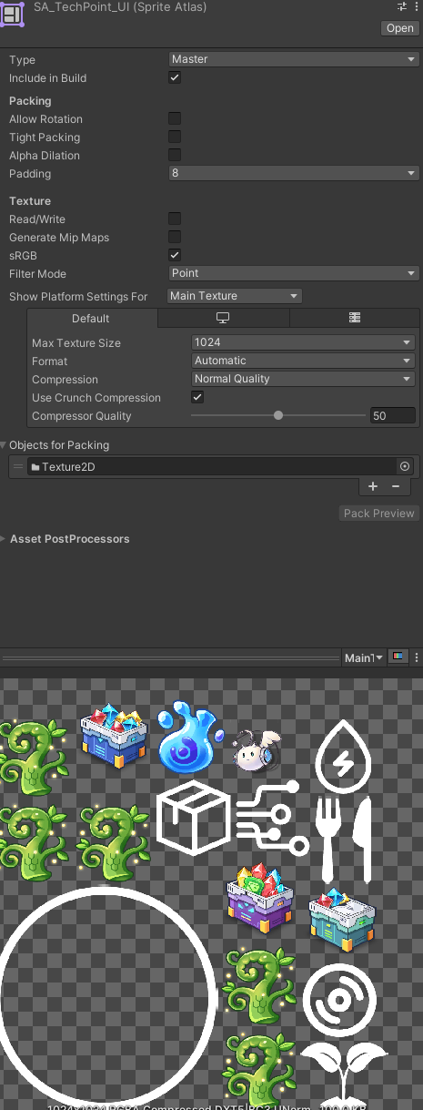

创建设置好后可以直接将Project窗口的文件夹或Sprite拖到这里，然后点Pack Preview保存预览。合并成功后可以点Main page翻页看看有没有打包成功。

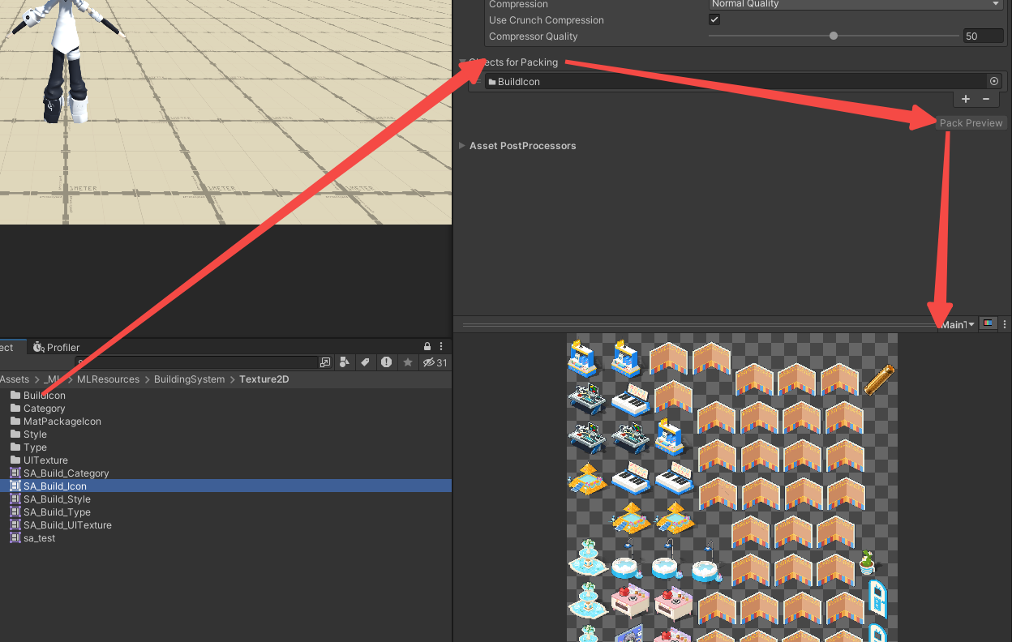

**Alpha Dilation：**

如果合并后Sprite 半透明部分有粘连，可以选择Alpha Dilation，根据透明部分分隔。

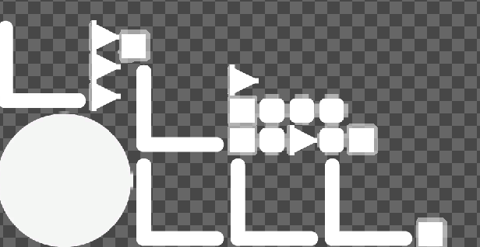

未选择Alpha Dilation

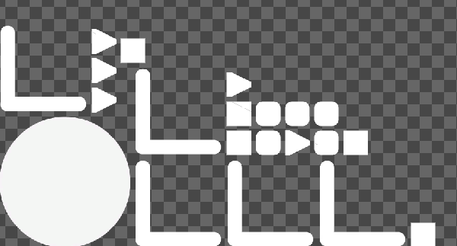

选择 Alpha Dilation

**Max Texture Size:**

先定为1024，考虑有些低配置能读取的最大图片尺寸，先定为1024.

**Compression:**

设为 Normal Quality，但打图集的Sprite的Compression设为None，因为图集会做一次压缩，原图再压缩的话可能会不清晰。

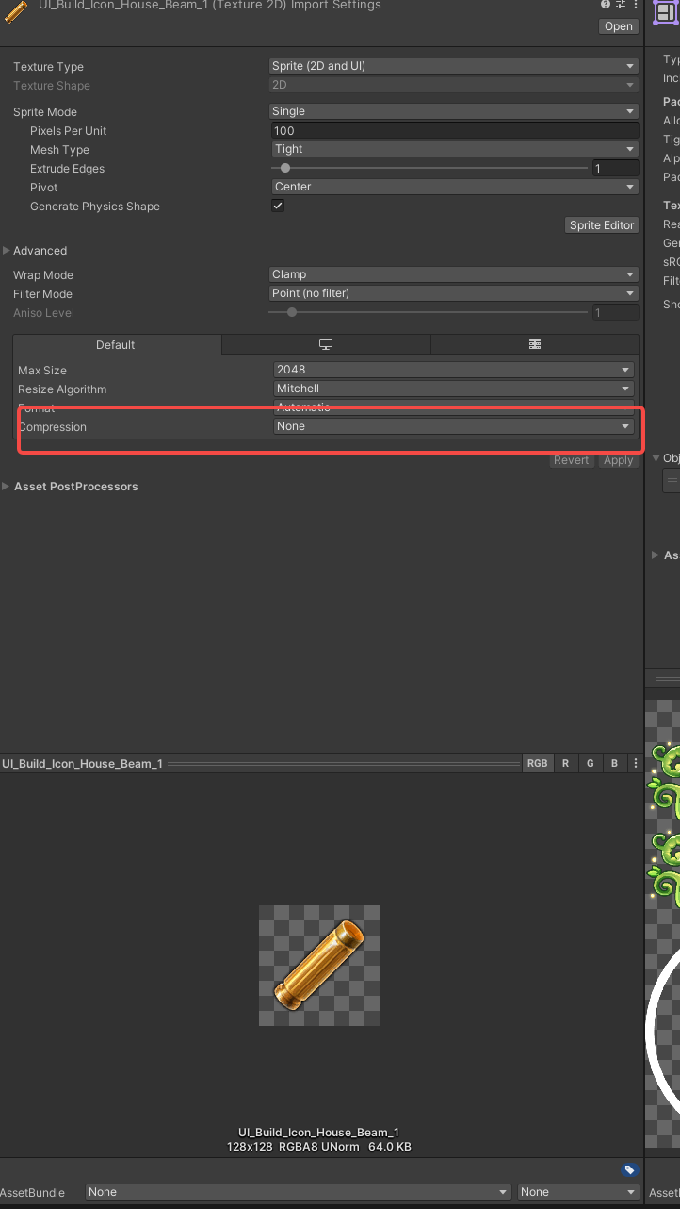

**AB包路径问题：**

当图集打入ab包后可以，里面的Sprite会自动打入ab包，所以 **.SpriteAtlas文件需要设置AB包路径Tag，里面的 .Sprite不需要加**，加了反而会打包两次造成冗余。打完包后可以 通过 AssetBundle.LoadAsset<SpriteAtlas>()、LoadAsset<Texture>()，获取对应的图集、纹理文件，但不能使用 LoadAsset<Sprite>() 获取精灵文件。

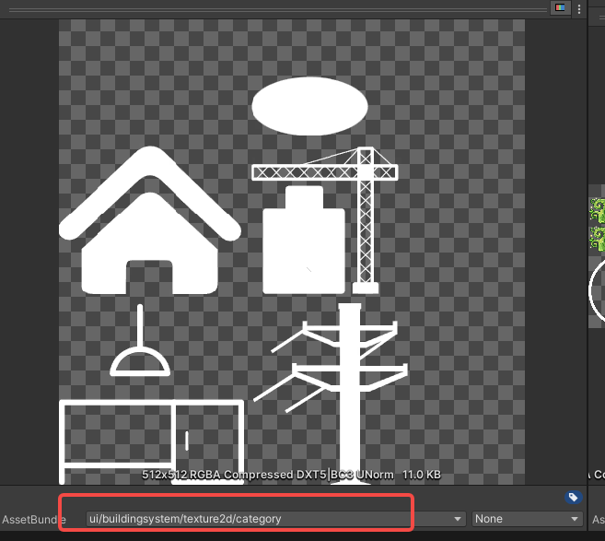

图集需要打ab包路径，Sprite不需要打